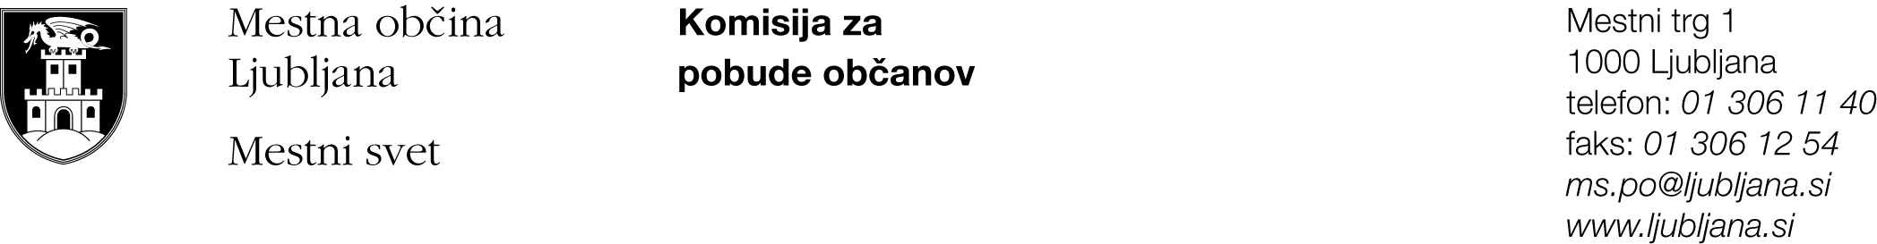

Številka: 90003-1/2022-3
Datum: 21. 3. 2022

Mestni svet Mestne občine Ljubljana
Komisija za pobude občanov

Spoštovani!

Obveščam vas, da bo 12. seja Komisije za pobude občanov, ki je bila sklicana za dne 24. 3. 2022, potekala v sredo, 30. 3. 2022, s pričetkom ob 14. uri, v Banketni dvorani.

Obenem vas obveščam, da se vrstni red točk predlaganega dnevnega reda spremeni, in sicer se 3. točka z naslovom »Obravnava poročila župana o reševanju pobud in drugih vlog občanov ter drugih fizičnih in pravnih oseb« obravnava kot 1. točka, ostale točke se ustrezno preštevilčijo.

Prosim, da se seje zanesljivo udeležite, svojo morebitno odsotnost pa sporočite na telefon 01/3061140 oz. 01/3061016 ali na e-naslov irena.weithauser@ljubljana.si.

S spoštovanjem,

Ksenija Sever, l. r.
Predsednica

VABLJENI:
- člani komisije: ga. Jožka HEGLER, g. mag. Marko KOPRIVC, g. Janez STARIHA, g. Danilo ŠARIĆ
- g. Zoran JANKOVIĆ, župan Mestne občine Ljubljana (k 1. točki)
- ga. Mojca SLOVENC, vodja Odseka za pobude meščanov, Kabinet župana (k vsem točkam)

V VEDNOST:
- direktorici MU MOL ge. Urši OTONIČAR
- podžupanu MOL g. Alešu ČERINU
- vodjem svetniških klubov in samostojnemu svetniku
- vodji SODMS g. Matjažu BREGARJU
- Odseku za odnose z javnostmi

